

NYLON(尼龍6)
特點：
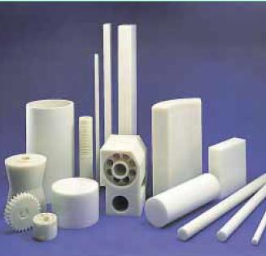
乳白色或微黃色透明到不透明角質狀結晶性聚合物；
可自由著色，韌性、耐磨性、自潤滑性好、剛性小、耐低溫，
耐細菌、能慢燃，離火慢熄，有滴落、起泡現象。
最高使用溫度可達180℃，加抗沖改性劑後會降至160℃；
用15%-50%玻纖增強，可提高至199℃，無機填充PA能提高其熱變形溫度。
加工 成型加工性極好：可焊接、粘接。

缺點：PA6是吸水率最高的PA，尺寸穩定性差，並影響電性能（擊穿電壓）。
用途：軸承、齒輪、凸輪、滾子、滑輪、輥軸、螺釘、螺帽、墊片、儲油容器等。

物性Physical properties
物性PRORERTY | 測試方法  TEST METHOD | 數值  VALUE | 單位 UNITS
密度Density | ASTM D792 | 1.13~1.15
熔點 Melting Temp | -- | 215~221 | ℃
耐寒溫度Min. service temp. | -- | -30 | ℃
熱變形溫度Vicat-VSP A/B/50 | ASTM D648 | 68 | ℃
降伏點拉力強度Tensile strength at yield | ASTM D638 | 75 | Mpa
壓縮強度 | ASTM D257 | 85 | Mpa
體積電阻 | ASTM D257 | 1012 | Ω.cm
介電常數 | ASTM D257 | 3.4 | 1MHz
彎曲彈性係數  Flexaural Stress at Conentional Deflection | ASTM D790 | 120 | Mpa
吸水率Water absorption | ASTM D570 | 1.2~3.0 | %
艾氏衝擊強度  Impact-zod Notched (at23 C Kg-cm/cm) | ASTM D256 | 5.5 | Kg om/cm with nocth

